**To do list App :**

1. 3malna deux composant

Composant lawel Form fih : input text

Composant TodoList elli fih la liste des taches

1. Jina fel app 3malna hooks



1. Be3ed ab3athna methode setinputText lel composant **Form**:



1. Jina fel **Form** w este9balna le props mte3na jebna fi chke cjavascript
2. W be3ed bel methode 3abina stall bel valeur elli dekhelha el user.

3ammal stal bech yet3abba mel input text

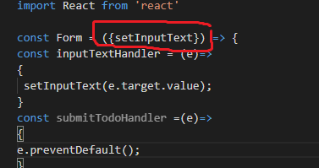

W be3ed este3malnah fel h1 fel app.



1. Mché 3mal fonction submittodoHandler

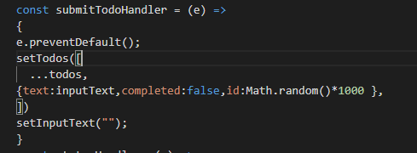

Donc 3ammar state jsuida elli hya todods



*

W malna valeur 5thet input text .

Behi melkher 3abba stal todods el marra hethibehc yet3abba kel marra ki nebedlou l input yeketh text mte3 linpout w id w

Render todos :

1. 3mal composant jdid semeh todos .
2. Behi mché 3adda state (stal) todos mel app le to do liste

<TodoList todos={todos} >

Weste9bal fe todo list :

{

todos.map((todo)=>

 (

   <Todo todos={todos} setTodos={setTodos} text={todo.text} key={todo.id} todo={todo} />

 ))

}

T7asselna 3a resultat hethi :

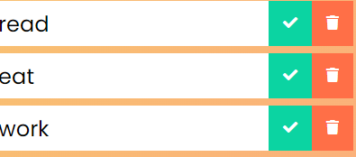

Remarque :

mche lel app 3ada l to do list todos zeda

gel id mohem bech react ye3ref ech yrender

hetheka 3lech 3malna

key={todo.id}

remarque okhra :

guel kenna nejmou na3mlou state fe tidolist mech fel app

ama ma3malnahach khater wa9tha menejmouch neste3mlouha fel form.

**Suppression :**

l7asilou 3ad ste to do mel app lel todolist w men todo liste le todo

 const deleteHandler =() =>

  {

setTodos(todos.filter((el)=>el.id!== todo.id))

  };

min 51 3adda akel element mapah fi variable todo w be3ed nedeha fe todo

fel filter

1. mché 3mal state fel app w 3adaha lel form

<Todolist todo={todo}/>

W le lui

1. 3mal el faza hethi eklli ané mefhemthech

 <li className={`todo-item' ${todo.completed ? "completed":""}`}>{text}</li>

1. Mché lel app 3mal state jdida  :

const [status,setStatus]= useState('all');

1. w b3ath set =status lel form

bech y3abi state wela stal status mel form

w hya bech tet3abba wa9t el user yekhhtar valeur mte3 select elli yhebha

<select onChange={statusHandler} name="todos" className="filter-todo">

const statusHandler =(e) =>

{

  setStatus(e.target.value);

}

1. Mché lel app 3mal state jdida

  const [filterTodos,setFilterTodos] =useState([]);

l’idée enneh mithel wa9t elli nenzlou 3la select complete

state jdida mte3na bech tet3abba b les taches complets .

const filterHandler = () => {

  switch(status){

    case 'completed':

      setFilterTodos(todos.filter(todo=>todo.completed ===true));

      break;

      case 'incompleted':

      setFilterTodos(todos.filter(todo=>todo.completed ===false));

      break;

      default:

        setFilterTodos(todos);

        break;

  }

}

1. Bech neste3malou use effect

W useeffect neste3mlouha bech nruniw function kel ma yetbedel state .

useEffect(()=>

{

  filterHandler();

},[todos,status]);

1. Behi la7ethna ennou state ga3ed yetbedl ama ui non 3lech khater fel affichages mte3 la liste de taches ge3din nejbdou me todos kemla

Mché 3adda l filtertodos le todolist

    <TodoList todos={todos} setTodos={setTodos} setInputText={setInputText} setStatus={setStatus} filterTodos={filterTodos}/>

W fe todo list bdé ymapi men filterTodos

{

filterTodos.map((todo)=>

 (

   <Todo todos={todos} setTodos={setTodos} text={todo.text} key={todo.id} todo={todo} />

 ))

}

Session storage:

Les clés et les valuers dans lovccal storage sont des chaines

Mefhemtech bel gdé gue ama hethi 3malnaha khater ebch enruniwha marra barka 3malnaha no9sed 3la tableau el feregh .

Mefhemtech 3lech 3mel hekka

const getLocalTodos = () =>{

  if (localStorage.getItem("todos")===null) {

    localStorage.setItem("todos",JSON.stringify([]));

  } else {

let todoLocal = JSON.parse(localStorage.getItem('todos'));

  setTodos(todoLocal);

}

};

Mefhemtech 3lech 3mel hekka ta7didan

  setTodos(todoLocal);